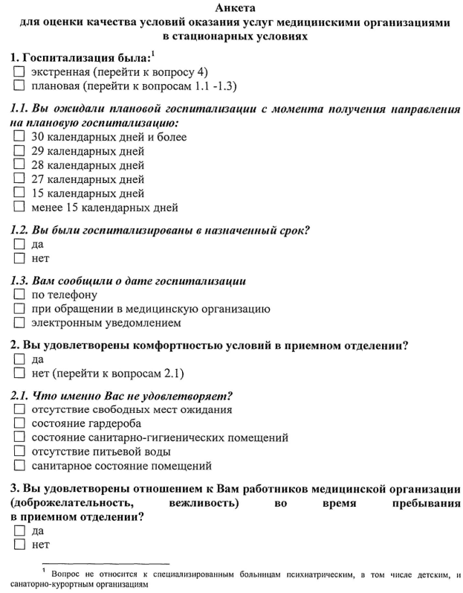
Областное государственное бюджетное учреждение здравоохранения «СЫЧЕВСКАЯ ЦЕНТРАЛЬНАЯ РАЙОННАЯ БОЛЬНИЦА» Смоленской области

215280 г.Сычевка
Ул.Рабочая, 4
адрес электронной почты: cihevkaboln@yandex.ru
